1 iulie 2021

RAPORT ZILNIC

Calificativ:  NEUTRU | Scumpiri la energia electrică. Românii au fost luaţi pe nepregătite | Antena3-18:36  2min 43s
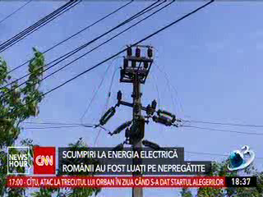 | Consumatorii de electricitate care au rămas pe piaţa de serviciu universal şi nu au ales un contract de pe piaţa concurenială vor plăti de astăzi facturi mai mari cu până la 20% mai mari. Până în momentul de faţă, nici măcar jumătate dintre clienţii casnici nu au trecut pe piaţa concurenţială. Ministrul Energiei, Virgil Popescu, a declarat că informarea consumatorilor a fost făcută prost.

Calificativ:  NEUTRU | Curent furat de hoteluri şi restaurante | Antena1-19:10  1min 15s  ProTV-19:27  1min 42s
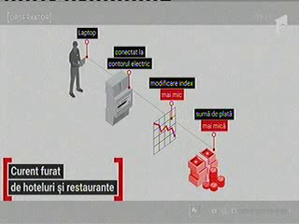 | Poliţiştii din Constanţa au descoperit mai multe persoane care au reuşit să micşoreze semnificativ facturile la energie electrică ale unor hoteluri şi restaurante. Hoţii ar fi mers în persoană la restaurante şi hoteluri care voiau micşorarea facturilor, se conectau cu un laptop la contorul electric, iar prin intermediul unui program reuşeau să modifice indexul afişat. Angajaţi ai companiei de electricitate ar fi bănuiţi că intrau în baza de date a companiei şi ar fi furnizat date confidenţiale hoţilor.

Calificativ:  NEUTRU |  | RadioRomânia-13:07  0min 40s
În judeţul Neamţ, din cauza vântului puternic, 10 localităţi au rămas fără energie electrică.

